Уважаемые участники! Огромная просьба заранее внимательно изучить данную инструкцию по прохождению Олимпиады по Информационной безопасности «Цифра+»!

Все олимпиадные состязания начинаются по Московскому времени!!!
ПЕРЕД НАЧАЛОМ ОЛИМПИАДНОГО СОСТЯЗАНИЯ
Участие в онлайн состязании требует тщательной подготовки.
Позаботьтесь о том, чтобы в день проведения олимпиады у вас было устройство с хорошим интернетом. Написание олимпиадных испытаний должно быть осуществлено только с помощью стационарного компьютера или ноутбука. Организаторы олимпиады не несут ответственности за технические неисправности при написании олимпиады с помощью мобильных телефонов и планшетов и нестабильно интернет-соединение. Для прохождения олимпиадных состязаний необходимо наличие исправной и включенной веб-камеры (включая встроенные в ноутбуки) и наличие исправного и включенного микрофона (включая встроенные в ноутбуки).
Для написания олимпиадных испытаний необходимо использовать исключительно веб-браузер Google Chrome. Организаторы олимпиады не несут ответственности за технические неисправности при написании олимпиады с помощью других веб-браузеров.
Необходимо зайти в личный кабинет https://my.fa.ru/auth/login за 30 минут до начала олимпиадных испытаний.
Технические требования для ПК
Процессор:
- Intel Core 2 DUO или более поздней версии с поддержкой SSE2,
- AMD Athlon x2 и выше;
- 2 ядра и выше;
- 1,8 ГГц и выше; Операционная система:
- Windows 7(х64) и выше;
- OS X Yosemite 10.10 или более поздней версии; Оперативная память: 3 Гб и более;
Установленный браузер (на выбор):
- Google Chrome последней версии;
Свободное место на жестком диске 500 Мб; Стабильное интернет-соединение;

Скорость интернет-соединения не менее 5 Мбит/сек. Веб-камера с разрешением не менее 640х480 px.
Разрешена передача данных по сетевым портам: 80 TCP, 443 TCP, 3478 TCP/UDP
Для предварительной проверки компьютера до экзамена в системе прокторинга перейдите по ссылке: https://lms.demo.examus.net/syscheck_st
Участнику нужно организовать свое рабочее место и обеспечить необходимые условия для работы Системы прокторинга: достаточный уровень освещенности, низкий уровень шума и отсутствие помех передаче видео и аудио сигнала.
На рабочем столе участника не должно быть посторонних предметов, помимо разрешенных правилами участия. Среди разрешенных предметов:
- Чистые листы бумаги формата А4 для черновиков;
- Вода в бутылке без этикетки, шоколад или другой перекус;
- Ручка, карандаш, линейка, ластик;
- Оригинал документа, удостоверяющего личность;
- Лекарства, если таковые необходимы.
Наличие справочных материалов, любых записей, электронных устройств и т.д. запрещено. В комнате не должно находиться других людей.
Участник заранее должен позаботиться об отключении всех всплывающих уведомлений на компьютере (телеграмм, почта, новости и тд).

Заранее необходимо подготовить следующие файлы и разместить их на своем рабочем столе:
- Скан паспорта (основной оборот 2-3 страница, где размещена фотография и личные данные, а также кем выдан документ) или свидетельства о рождении;

Согласие на обработку персональных данных;
- Справка из образовательной организации, подтверждающая обучение.

Файлы должны быть одного из следующих форматов, не более 5 МБ: pdf, jpg, jpeg, png.
ВЫХОД ВО ВРЕМЯ ОЛИМПИАДНОГО СОСТЯЗАНИЯ
Рекомендуем перед началом состязания обязательно посетить туалетную комнату, т.к. состязания длительностью 120 минут пройдут без перерыва. Если длительность олимпиады составляет более 120 минут, участник имеет право спустя 120 минут после старта состязания покинуть зону видимости камеры на 10 минут, но не более. Участник самостоятельно контролирует время своего отсутствия в зоне видимости камеры. При выходе участник не должен завершать работу и выходить из системы проведения

олимпиады. По возвращении участник должен повторно показать свой рабочий стол и комнату.
В случае несоблюдения указанных требований оргкомитет имеет право аннулировать работу участника.

ВО ВРЕМЯ ОЛИМПИАДНОГО СОСТЯЗАНИЯ
Важно во время участия в олимпиадных состязаниях соблюдать следующие правила:
- Участник обязан не покидать зону видимости веб-камеры во время состязания, за исключением тех, в которых разрешено 10-минутное отсутствие спустя 120 минут после старта состязания.
- Участник обязан не отключать микрофон и не снижать его уровень чувствительности к звуку во время состязания.
- Участник обязан не отключать веб-камеру во время состязания.
- Участник должен во время состязания использовать только одно средство вывода изображения (монитор, ТВ, проектор), одну клавиатуру, один манипулятор (компьютерную мышь, трекпойнт и др.).
- Участник должен сконцентрироваться на выполнении заданий на экране компьютера или листах с заданиями, не сосредотачивая взгляд на длительное время на посторонних предметах вне зоны видимости веб-камеры.
- Участник не имеет права привлекать помощь третьих лиц во время состязания.
- Участник не имеет права предоставлять доступ к компьютеру посторонним лицам во время состязания.
- Участник не имеет права во время состязания вступать в разговоры с третьими лицами, проговаривать все вопросы и задания громко вслух, использовать справочные материалы (книги, записи и т.д.), любые гаджеты (мобильные телефоны, планшеты и т.д.), наушники, калькуляторы, дополнительные мониторы и компьютерную технику, кроме той, что непосредственно используется для состязания (за исключением случаев, когда это разрешено правилами конкретного состязания).
При выявлении факта несамостоятельного выполнения олимпиадных заданий участником, оргкомитет имеет право аннулировать работу.
Участник соглашается с тем, что результат состязания аннулируется оргкомитетом в случае нарушения настоящих Правил либо нарушения этических норм.

НАЧАЛО ОЛИМПИАДНОГО ИСПЫТАНИЯ
Для прохождения заключительного этапа Олимпиады по информационной безопасности «Цифра+» Вам необходимо зайти в свой личный кабинет на сайту https://my.fa.ru/auth/login, ввести свой логин и пароль для входа в личный кабинет. Необходимо зайти в личный кабинет за 30 минут до начала олимпиадных испытаний.

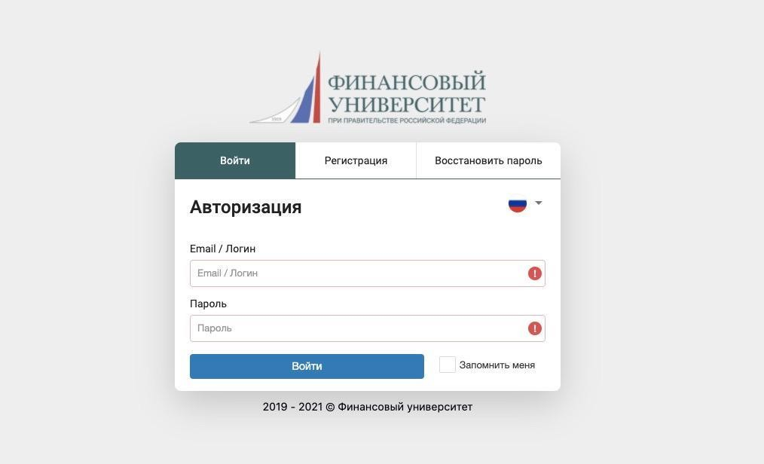

После входа Вам необходимо перейти в раздел «Олимпиады и конкурсы», далее в раздел «Мои мероприятия»,
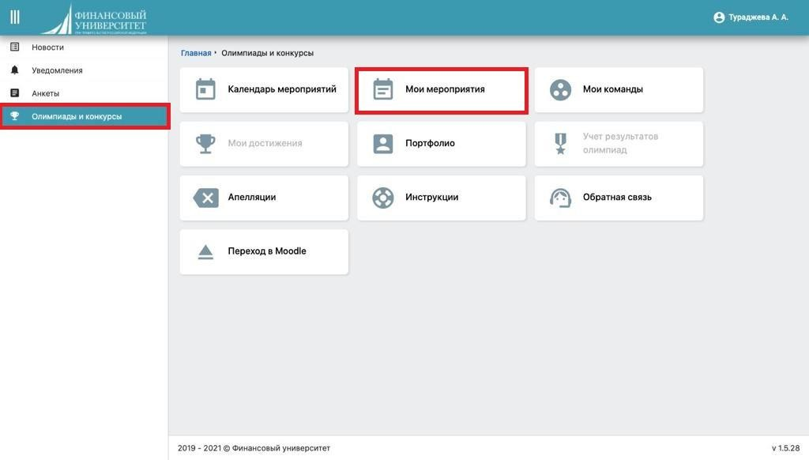
далее:
- если Вы победитель или призер отборочного этапа олимпиады 2021-2022 учебного года:
Олимпиада по информационной безопасности «Цифра+» → кнопка «Подробнее» → далее напротив заключительного этапа олимпиады будет кнопка «Начать тестирование».

Вы переходите по ссылке.
После перехода открывается страница Олимпиады.

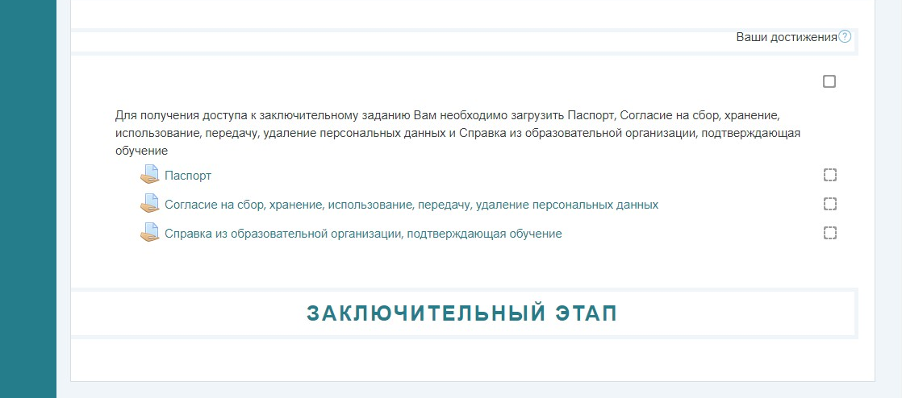
Для получения доступа к заключительному заданию Вам необходимо загрузить в окна следующие документы, которые были подготовлены заранее:

- скан паспорта;
- согласие на обработку персональных данных;
- справка из образовательной организации.

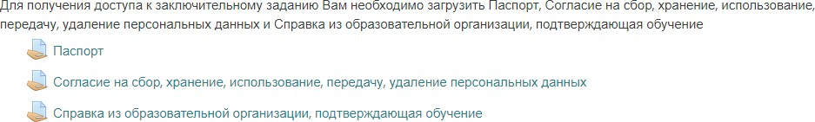

Для загрузки паспорта (свидетельства о рождении) нажмите на «Паспорт».
Для загрузки файла с Паспортом нажмите на кнопку "Добавить ответ на задание".
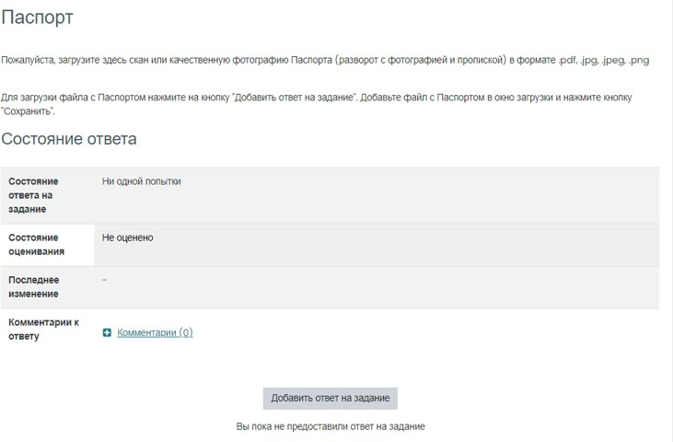
Добавьте файл с Паспортом в окно загрузки и нажмите кнопку "Сохранить".
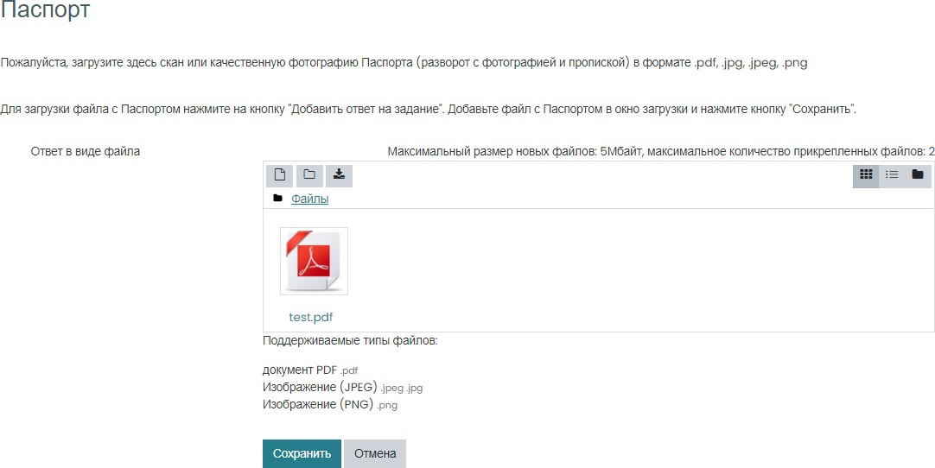
Для перехода к следующему окну загрузке нажмите на название олимпиады

Либо в правом нижнем углу:

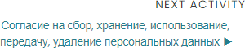

Для загрузки файлов согласие на обработку персональных данных и справки из образовательной организации повторите процедуру.

Для перехода на страницу олимпиады нажмите на название олимпиады.

Для перехода к заключительному заданию нажмите «Examus».
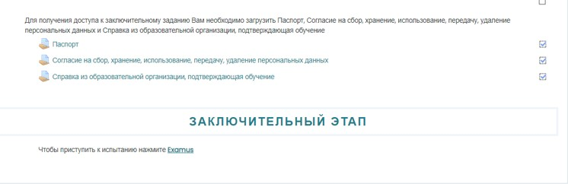
Инструкция по проверке системы прокторинга, а также инструкция по использованию системы прикреплена в отдельном файле.
В системе прокторинга, перед тем как приступить к выполнению заданий олимпиады участник идентифицирует свою личность с помощью документа, удостоверяющего личность (общегражданского или заграничного паспорта). Участник обязан использовать для идентификации оригинал документа, удостоверяющего его личность.
Нажмите на кнопку «Начать тестирование».
В окне нажмите на кнопку «Начать попытку».

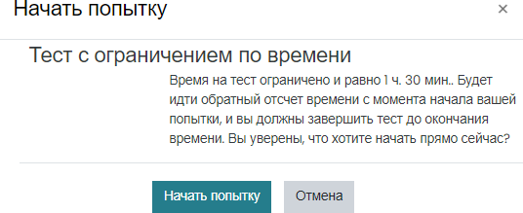

ВНИМАНИЕ!!! В данном файле запрещается писать Ваше ФИО, и какие-либо опознавательные знаки. В случае если где-то будет указана информация, с помощью которой Вас можно идентифицировать, Ваша работа будет аннулирована.

- Ответы на задание 18 и 19 вы записываете в поле для ответов;
- Следите за оставшимся временем;
- После нажатия кнопки "Закончить попытку" будет отображен ваш ответ, при необходимости можно вернуться к попытке.
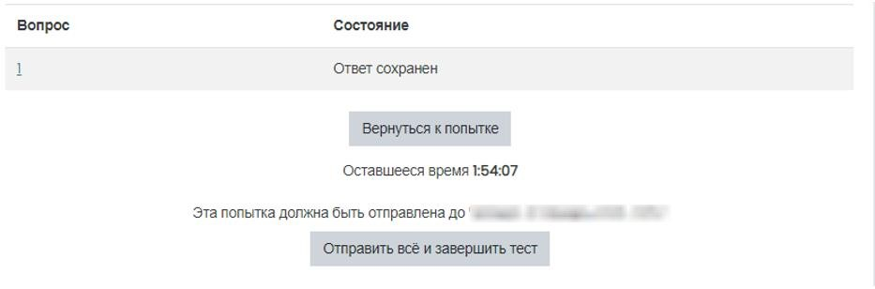
Для завершения попытки необходимо нажать кнопку "Отправить все и завершить тест". Информация о результатах появится в Личном кабинете https://my.fa.ru/

Если вы случайно закрыли страницу при выполнении заданий, перейдите на страницу олимпиаду через Личный кабинет https://my.fa.ru/, и нажмите на название.

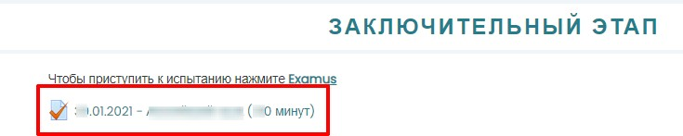
На открывшейся странице нажмите «Продолжить последнюю попытку».
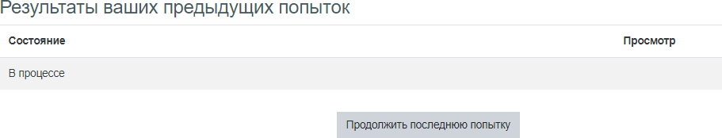
Участник попадает в свое задание.
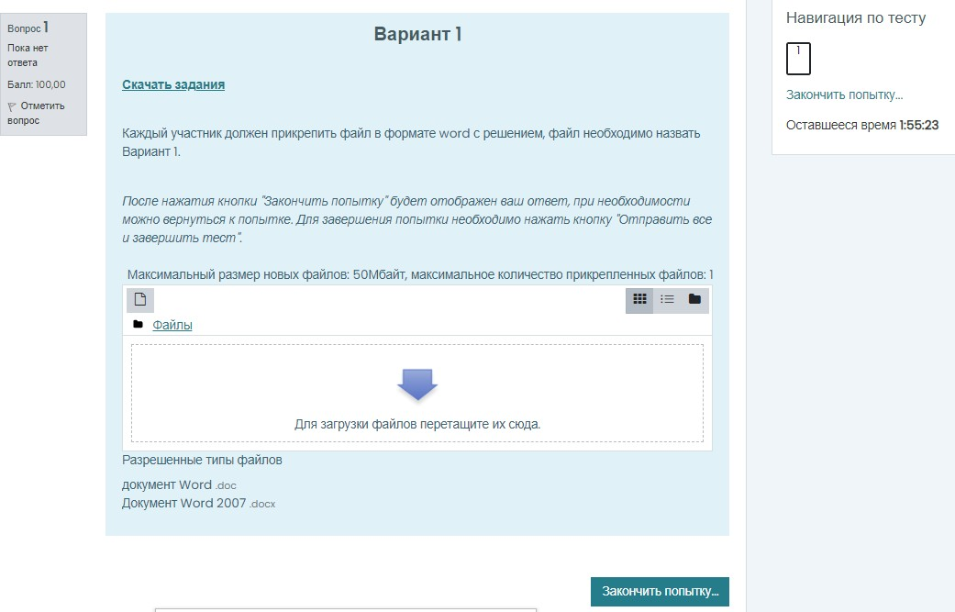

Напоминаем, что календарь олимпиадных испытаний выглядит следующим образом:

ДАТА | ВРЕМЯ ПРОВЕДЕНИЯ  ОЛИМПИАДЫ | ПРЕДМЕТ | ВРЕМЯ  ВЫПОЛНЕНИЯ ЗАДАНИЯ | КАТЕГОРИЯ УЧАСТНИКОВ
12.03.2022 | с 10:00 до 11:30 | Основы кибербозопасности | 120 минут | Школьники 9-11 классов и студенты 1 курса колледжей

В случае возникновения технических проблем во время прохождения олимпиадного состязания
Техническая поддержка по всем профилям Олимпиады по математике и алгоритмике осуществляется по электронному адресу: AATomilov@fa.ru а также по телефону +7(916)836-37-80.

